**Nama : Fauzan Abdurrahman**

**NPM : 1806065**

**Praktikum Platform Web**

**Tugas Pertemuan 6**

1. Tampilan Login

Username : 1806065

Password : ozan123

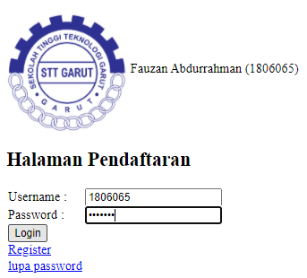

2. Tampilan Login Berhasil

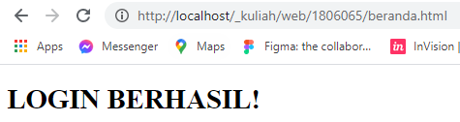

2. Tampilan Login Gagal

